Приемы моей педагогической техники
Главной целью современного образования является воспитание успешной, компетентной личности. Начальная школа - это фундамент будущего успеха ребенка.
Художник учится смешивать краски и наносить мазок на холст. Музыкант учится этюдам. Журналист и писатель осваивают приемы письменной речи. Настоящий учитель тоже смешивает краски, разучивает этюды и, осваивает приемы - только это уже педагогические краски, этюды и приемы.
Вот учитель-мастер, виртуоз. Как по нотам играет он свой урок. И только другой учитель знает, сколько труда ушло на освоение гамм и этюдов, пока ноты, ритмы и мелодии не слились в музыку урока.
Мастерство - это ремесло с печатью совершенства. Мастеров не так много. Но есть немало крепких профессионалов. Как правило, они имеют свои профессиональные хитрости, приемы.
Нет педагогической панацеи. Нет одного, "главного" приема. Радуга из одного цвета - не радуга. Только поддерживая друг друга, приемы дают "радужный" эффект. Многоцветную картину не нарисовать одним махом. Терпение и постепенность! Лучший способ загубить педтехнику - схватиться за все сразу. Я поступаю иначе. Каждый новый прием отрабатываю до автоматизма.
Приемы педагогической техники - ежедневный инструмент учителя. Инструмент без работы ржавеет, а в работе - совершенствуется.

Мои изюминки педагогического опыта
Виды интересных познавательных задач
- Ситуация свободного выбора задач «Улыбнулось солнышко» Выбрать на лучике : аккуратность , ум, верность, взаимопомощь, сила , добро.
2. Выбор задач с моральным подтекстом
А) «Направо пойдешь- деньги найдешь, налево - сигареты, прямо - знание»
деньги умение сигарета
б) Выбери на дереве яблочко, которое бы ты подарил другу и выполни задание на нем.

Интерактивные приемы
- Во время рефлексии на уроках использую упражнение «Ветер дует» (время 5 - 7 мин). Учитель говорит фразу, а дети встают.
Ветер дует для тех:
- Кто доволен сегодняшней работой
- Недоволен
- Кому трудно узнать свое состояние
- Кто-то научился
- Высоко оценивает содержание урока
- Работал творчески
- устал
- Хотел бы продолжить работу
Или прием «Зарядка», который нравится моим детям
- Присесть - низкая оценка урока, негативное отношение к уроку
- Слегка присесть- невысокая оценка, равнодушие
- Обычная поза, руки на туловище- удовлетворительная оценка урока
- Руки согнуты в локтях- хорошая, положительная
- Руки вверх, хлопаем в ладоши- очень высокая оценка, увлеченная работа на уроке
2. «Веночек» (10 мин) Дети кладут руки на плечи товарища и дарят знания, умения и навыки, которые получили на уроке
3. «С чем я уйду» Дети видят корзину, в который сложены ЗУН, полученные на уроке. Учитель предлагает взять с него что-то для себя, идя домой. »Я иду из этого урока научившись решать новый тип задач, довольный собой, с радостью от того, что справился сам с работой и т.д. »
4. «Подари цветок» во время самооценки, для развития ситуации успеха проводим игру.
«Дарю эту цветочек Саше, за то, что он был сегодня самый активный.»
Саша передает своему товарищу со словами. «Дарю цветок тебе, Леночка, ты правильно, красиво пишешь.» И т д.
В конце вывод:
- Зачем мы этому учились?
- Где можно это использовать в жизни?
5. Во время оценки работы в группе каждого ученика иногда трудно оценить каждого. Для этого я использую прием «Ручка внутри»
Когда каждый ученик высказал свое предложение, он кладет свою ручку посередине. Если не сделано предложений, ученик имеет право сказать- «Пропускаю» и положить ручку. Я могу подойти и спросить, когда – либо: «Чья это ручка, какой вклад сделал ее владелец?»
6. Задача для «мозгового штурма»
- Можно построить д \ с для взрослых Каким он будет?
- Вы нашли цветик - семицветик. Ваши действия с ним.
- Что нужно сделать, чтобы ваши любимые сказочники- писатель жили дольше и писали больше книг?
7. Методы удивления
Понимая, что учителю нужно найти такой угол зрения, чтобы обыденное стало для детей интересным при мотивации к урокам использую:
метод «Удиви», например : Урок окружающего мира. Тема урока «Свойства воды в природе» Начинаю его так: «Однажды в африканской школе дети прочитали об интересной стране, где люди ходят по воде. А главное, ежегодно и это правдивые факты (Дети удивлены)
- Посмотрите в окно! Разве мы не ходим по воде? Мы так к ней привыкли, что не замечаем ее интересных свойств. А тема нашего урока так и звучит «Свойства воды», мы узнаем еще много интересного об обычной воде.
Другой метод называется "Фантастическая добавка», он хорошо развивает творческие способности детей, фантазию. Урок чтения, 3 класс Димаров «Для чего человеку сердце?» Даю такое задание: представьте, что вы встретились с деревянным человечком еще до того, как он выбрал себе сердце доброго человека. Что сказали бы вы ему при встрече Составьте диалог в паре."
Творческие задания с приемом эмпатии
Эмпатия — это умение пропускать через себя чужие эмоции (как положительные, так и отрицательные)
1. Игра «Я - белочка».
Учитель предлагает детям представить себя каким-то животным или растением, то есть войти в образ и с помощью текста-опоры составить произведение:
Я (какая?) --------------- белочка.
Мне нравится (что?) _----------------.
Я не люблю _________.
Мир вокруг меня очень ________.
Меня окружают (какие?) ____ (кто?) ______.
Они (что делают?) ________
Я смотрю на (что?) И мне ________ (как?) ________.
2. Игра «Если бы я попал в ...».
Ученику предлагается представить, что он является одним из героев произведения. Например:
а) Представь, что ты мальчик Веснянка из повести-сказки В. Нестайко «В стране солнечных зайчиков». Если бы ты попал во дворец Волшебных Сказок, с кем из сказочных героев ты хотел бы подружиться?
б) Представь, что ты мальчик Коля из рассказа Ю. Ярмиша «Палочка-спасительница». Если бы тебе попала в руки волшебная палочка, о чем бы ты ее попросил?
3. Игра «Фантастические гипотезы».
Эта игра, выраженная в форме вопроса: «Что было бы, если бы ...?». Для постановки вопроса берутся любые подлежащие и сказуемые. Учитель для единения дает гипотезу, на основе которой можно работать. Например: «Что было бы, если бы к нам в класс для обучения директор привел Чебурашку?».
4. Игра «Перевоплощение».
Ребенку предлагается перевоплотиться в другой образ и описать в 4-х предложениях: а) пирожок от имени бабушки; внучки Леночки; собачки Жучки; б) яблоню от имени гусеницы, которая сидит на листочке; яблока, которое лежит под деревом; мальчика, который хочет залезть на дерево, участники обсуждают недостатки, которые были в описаниях, определяют, кто из них был лучшим.
5. Игра «Если бы я был ...».
Ученикам предлагается закончить предложение, которое начинается со слов «Если бы я был ...». Например, «Если бы я была елкой, то ...».
Задания для развития творческого воображения средствами слова.
1. Бином фантазии.
Для игры берется два слова, между которыми есть определенная содержательная дистанция. Это вынужденно активизирует воображение, а в результате получается единое фантастическое целое. Слова нужно использовать в их обычном смысле, а освобожденными из языкового ряда, в котором они обычно фигурируют. Например, на этапе подготовки и восприятия сказки М. Трублаини «О девочке Наталочке и серебристой рыбке», детям предлагается совместить слова «лебедь» и «башмачки». Эти слова могут буди объединены с помощью предлогов: лебедь в туфлях, лебедю туфельки, лебедь о башмачках. Каждое это словосочетание может служить основой для сочинения конкретных ситуаций, из которых образуется сказка.
2. Произвольное добавления приставок.
Этот прием является одним из способов словотворчества, которая заключается в деформации слова за счет подключения фантазии. Например, суперкит, вице-черепаха, антиветер, микроцветок, микротуча, максигнездо.
3. Придумывание истории с шестым словом.
Детям даются слова, на основе которых они придумывают какую-нибудь
историю. Например, пять слов, которые подсказывают сюжет сказки «Лисичка и Журавль»: лисичка, журавель, каша, кувшин, гости; с шестым словом, например, крокодил.
4. Сказка-навыворот.
Метод «выворачивания сказки наизнанку» ценен не только для развития пародирования. С его помощью можно определить исходную точку для свободного рассказа. Например, девушка из сказки «Кривая уточка» зла, невежливая. Не помогает деду и бабе, а вредит, портит домашнее имущество.
5 Придумывание сказок
А). Создание собственной сказки с любой известной
Б) Создание сказки по темам «О чем рассказала снежинка», «Путешествие осеннего листочка», «Откуда взялся снег?», «Если б у меня была волшебная палочка»
При подготовке к уроку, стараюсь включить:
Задания на создание возможностей на самоопределение («Выбирай себя!»)
- задания с аргументированным выбором способа учебной работы, характера учебного взаимодействия с одноклассниками и учителем;
- аргументированный выбор различного учебного задания;
- выбор форм отчетности учебной работы и др.
- задания, предполагающие выбор уровня учебной работы, ориентация на тот или иной учебный балл;
Задания на совместное развитие школьников («Твори совместно!»)
Задания на «включение» самореализации («Проверяй себя!»)
- выбор различных «жанров» заданий и др.
- требующие творчества в содержании работы;
- требующие творчества в способе учебной работы;
- совместное творчество с применением специальных технологий и форм групповой творческой работы;
- задания, предполагающие взаимопомощь в разработке индивидуальных учебных целей и индивидуальных планов учебной работы.
- совместный анализ результата и процесса работы;

Задания по выбору
1. Тема урока: «Прилагательные-синонимы, прилагательные-антонимы»
А. Подбери к именам прилагательным синонимы
Б. Вставь в пословицы подходящие по смыслу прилагательные-антонимы
Задания на создание возможностей самопознания («Узнай себя!)
- содержательное самооценивание, анализ и самооценка учащимися содержания проверенной работы (например, по заданному учителем плану, схеме, алгоритму проверить выполненную работу, сделать вывод о том, что получилось, а что нет, где ошибка);
- анализ и самооценка использованного способа работы над содержанием (рациональности способа решения и оформления задач и пр.);
- анализ и оценка характера своего участия в учебной работе и др
Использую для самооценивания прием «Незаконченное предложение»
На сегодняшнем уроке я понял/ я узнал/ я разобрался…
На этом уроке меня порадовало…
Я похвалил бы себя за…
Особенно мне понравилось…
После урока мне захотелось…
Сегодня мне удалось…
Было интересно…
Было трудно…
Обучение совмещается с развлечением. На сегодняшний день есть множество игр для планшетов и смартфонов, которые расширяют кругозор ребенка и помогают ему освоить различные навыки, тренируют мелкую моторику, внимание и память, другие – развивают зрительное и слуховое восприятие, а также многие игры развивают творческие способности ребенка.
Новые приспособления позволяют использовать в процессе обучения компьютерные приложения и вести с ними работу, писать и рисовать, используя для этого специальные электронные маркеры, а также сохранять все полученные результаты своей работы на любом носителе. Кроме этого, появляется возможность использования соответствующих интернет-сервисов.
Однажды, готовясь к открытому уроку русского языка (4 класс) по теме «Закрепление. Склонение имен существительных», решила использовать гаждеты. В ходе опроса детей выяснилось, что мои дети любят играть в игры- приложения «Крокворд», «Слова из слов», «Словесный соус», «Балда», «Зарядка для мозга», «Мой учитель», «Диктант», «Найди слово», «Словарный слог». Почему бы не предложить им одну из игр на уроке? Я остановилась на игре «Словесный соус»
«Словесный соус» — увлекательная интеллектуальная игра, в которой пользователю предстоит собирать слова из разбросанных в хаотичном порядке букв. Множество увлекательных уровней, красивая графика, приятное звуковое сопровождение привлекают внимание к игре многих людей, поэтому «Словесный соус» пользуется высокой популярностью.
Игра «Словесный соус»
Задание 1) Пройти раунд 2) Записать полученные слова в тетрадь, указав склонение существительных. 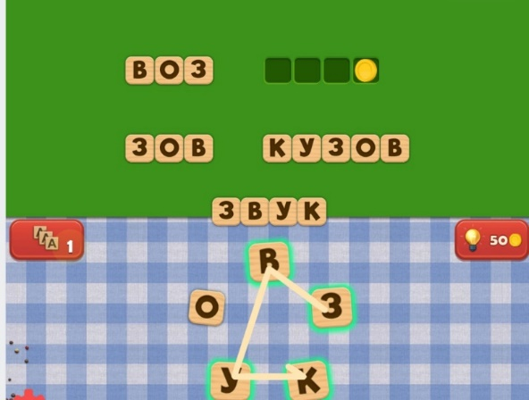
При использовании смартфона учебный процесс проходит достаточно легко, интересно и весело. Детям нравится работать на уроке, им легко и интересно - это главное.
Ребёнок выполняет задание и получает оценку правильности от программы, для него это – игра, неудача воспринимается безболезненно,, поэтому я стала использовать и другие приложения. Орфография - полезнейшая программа от студии Prismalogic. Она содержит 200 текстовых карточек с пропущенными буквами: а, о, е, и т.п. Задача пользователей – решить грамматический пазл, выбрав правильный вариант из предложенных.
Орфограф и «Ударник» — это мобильные версии настольных игр от Pagedown Studio, которые помогут прокачать уровень владения русским языком и избежать досадных ошибок. Каждая игра представляет собой наборы из 120 карточек с заданиями. В обеих играх предлагаются слова, в написании и произношении которых люди чаще всего путаются. Принцип игры прост: в «Орфографе» пользователь должен отметить единственно верно написанное слово из трех вариантов, а в «Ударнике» — выбрать правильную ударную гласную. Учитель может использовать приложения для организации любого вида деятельности (групповой, индивидуальной, для работы по самообразованию); развить творческую инициативу деятельности ребенка; свободно ориентироваться в интернет сети и самое главное быть мобильным в любое время.
Flash-тест для проверки и закрепления знаний по теме для уроков русского языка
Matific предоставляет собой библиотеку потрясающих ресурсов для обучения математике детей в возрасте от 4 до 11 лет. Знания подаются в виде захватывающих интерактивных приложений, предназначенных для мобильных телефонов и планшетов.
Обучение основано на британской учебной программе по математике, что делает приложения идеальным дополнением для стандартных учебников.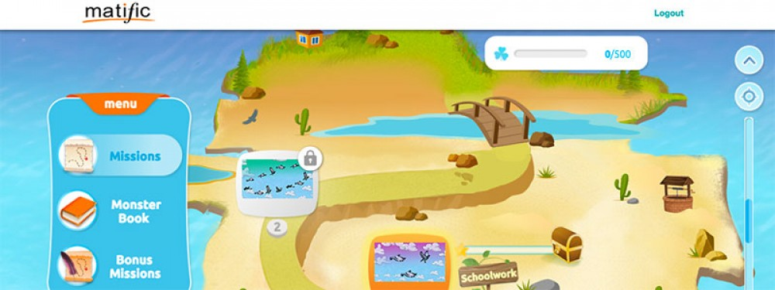
На гаджеты можно устанавливать всевозможные учебные приложения. Одним из любимых приложений моего класса, является приложение УЧИ.РУ. Олимпиады, которые предлагает этот образовательный портал, мы выполняем в школе (ноутбук). А вот предметные карточки с заданиями дети успешно проходят дома. В этом им как раз и помогает такой гаджет, как планшет (iPad). Планшет часто выполняет функцию библиотеки, в которой есть все учебная литература и можно найти любую книгу для чтения.
На достигнутом останавливаться не буду, впереди еще много работы в этом направлении. Но главное научить детей правильно использовать гаджеты в учебном процессе.! Дети дошкольного возраста, младшие школьники должны усвоить: телефон, компьютер, планшет и др. — это прежде всего средства получения информации, возможность расширить свое образование, а не ИГРУШКА для пустого времяпровождения.
Современные технологии — это наше будущее. С каждым годом нас ждет все больше и больше открытий и новинок. А для современных детей и подростков — это уже является нормой жизни.
Мир не стоит на месте. Не стоит забывать, что специальности в сфере информационных технологий не только самые востребованные, но и самые высокооплачиваемые. Возможно, увлечение гаджетами и компьютерами станет не только времяпрепровождением, но и перерастет в будущую профессию. Так зачем ограждать ребенка от технического прогресса? Надо просто научить ребёнка использовать гаджеты правильно, и для него откроется новый мир, мир, в котором ему жить.
Желаю всем коллегам быть первым не в конкурсах, а быть первым и любимым учителем для учеников в классе!

